**MPU6050模块是InvenSense公司推出的一款低成本的6轴传感器模块，包括三轴加速度，三轴角速度。其体积小巧，用途非常广。做平衡小车，四轴飞行器，飞行鼠标等等，都是必不可少而且是最优的传感器解决方案。**

**我们可以通过IIC通讯从MPU6050的XYZ三个轴的角速度分量和加速度分量还有温度。**

**MPU6050在上电以后需要等待一段时间，因为6050其实也是一块MCU（单片机），里面有自己的处理程序，延时一段时间等待其内部初始化成功，再进行其他的操作。接下来就是初始化一些6050的设定，当然这些设定是通过写寄存器来设置的。**

**可以在MPU6050.h头文件中找到这些设定。**

**MPU60x0对陀螺仪和加速度计分别采用了三个16位的ADC将其测量的模拟量转化为可输出的数字量。为了精确跟踪快速和慢速的运动，传感器的测量范围都是用户可控的，陀螺仪可测范围为±250，±500，±1000，±2000°/s（dps）.加速度计可测范围±2，±4，±8，±16g。**

**SMPLRT_DIV 8位无符号值，通过该值将陀螺仪输出分频，得到采样频率（采样频率，也称为采样速度或者采样率，定义了每秒从连续信号中提取并组成离散信号的采样个数，它用赫兹（Hz）来表示）。采样率的计算公式：**

**采样率=陀螺仪的输出率/（1+ SMPLRT_DIV）**

**当低通数字滤波不开启的时候，陀螺仪的输出率为8Khz（DLPF_CFG=0 or 7）,当低通数字滤波开启的时候，陀螺仪的输出频率为1Khz。**

**CONFIG 8位无符号值，同时设置EXT_SYNC_SET 3 位无符号值，配置帧同步引脚的采样，DLPF_CFG 3 位无符号值，配置数字低通滤波器。位分配如下表：**

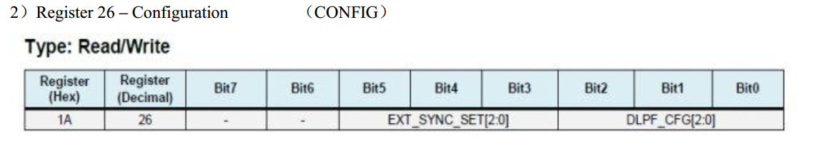

**通过配置 EXT_SYNC_SET，可以对连接到 FSYNC 引脚的一个外部信号进行采样。  
FSYNC 引脚上的信号变化会被锁存，这样就能捕获到很短的频闪信号。  
采样结束后，锁存器将复位到当前的 FSYNC 信号状态。  
根据下面的表格定义的值，采集到的数据会替换掉数据寄存器中上次接收到的有效数据。配置表格如下：**

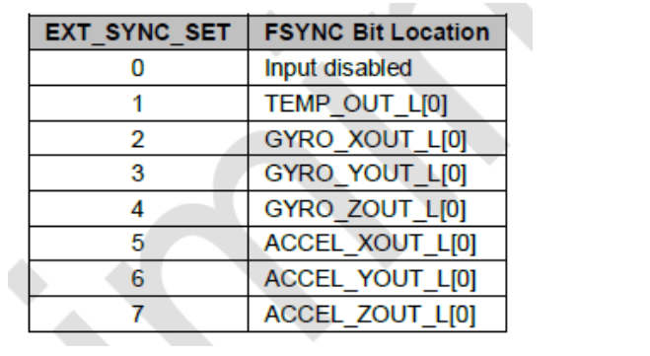

**我们在例程的初始化函数是这样写的**

**Single_Write_IIC( SLAVEADRESS , CONFIG , 0x06 );**

**0x06=00 000 110**

**可以得知，我们EXT_SYNC_SET位置给的是0，即不采用外部帧同步。低通滤波器设置的二进制值为110即6**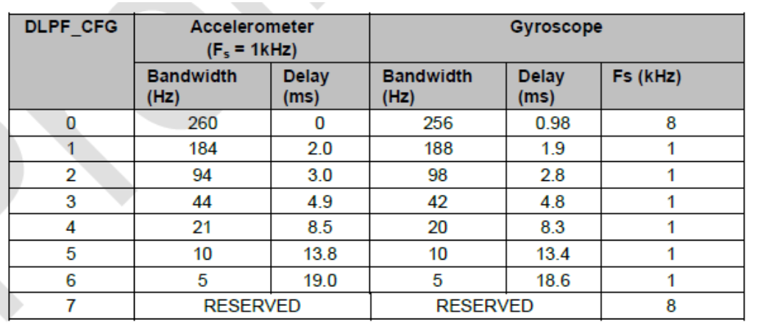

**对于加速度我们采用的是5HZ，延时19ms，陀螺仪5HZ，延时18.6HZ，陀螺仪输出率为1Khz。由于上面的SMPLRT_DIV我们使用的是默认值0x07，所以根据前面的公式：**

**1000/（7+1）=125hz，和注释中相同。**

**GYRO_CONFIG 8位无符号值，同时设置X,Y,Z三个轴的陀螺仪自检和他们的测量范围。位分布图如下表：**

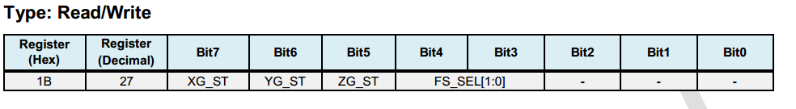

**这里涉及到三个轴的自检（self-test）。这个自检有什么用呢？官方对于自检过程的解释：当自检功能被激活以后，片上的电气设备（即6050）将会开启适当的传感器，这个动作将传感器的获取的数据与厂家预设的数据进行做差，当差值大到超出规定则无法通过自检，差值在允许范围内则通过自检。**

**官方手册给的公式：**

**差值=传感器输出在自检模式下测量的值-传感器输出在非自检模式下的值**

**通过自检代表什么？不通过代表什么？通过代表数据正常且可用，通不过就说明MPU6050可能是损坏了。在位分布表的最后部分FS_SEL设定了陀螺仪的测量范围：**

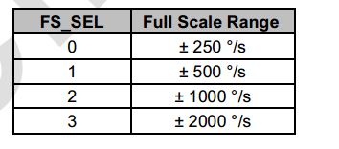

**这样就可以根据上面推算CONFIG赋值的方式来给该寄存器赋值了。注释中的默认值0x18可以得出是三轴均不自检，精度范围为±2000。**

**ACCEL_CONFIG 8位无符号寄存器，配置和解读方式等同于上述陀螺仪寄存器配置。给出位分配表**

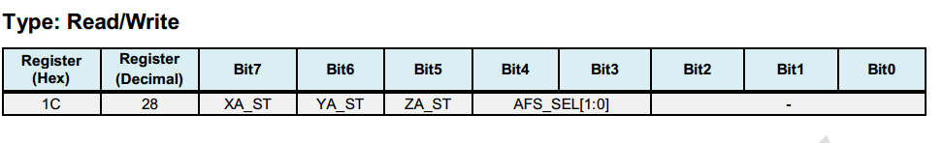

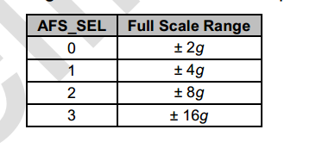

**最后一个介绍的配置寄存器是**

**PWR_MGMT_1 8为无符号寄存器，电源管理寄存器。该寄存器允许用户配置电源模式和时钟源。它也提供了一个位来重置整个设备（Reset），还留有一个位来禁用温度传感器。位分配表如下：**

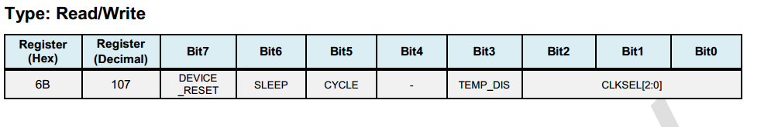

**通过将SLEEP位置1可以将MPU6050设定为低功耗睡眠模式.当睡眠模式为0即睡眠模式不启用时将CYCLE位置1可以开启循环模式，该模式处于睡眠模式和唤醒模式之间，它按照LP_WAKE_CTRL（该寄存器我们不涉及，有兴趣的的同学可以自行翻阅数据手册）寄存器中规定的速率从加速度计获取单一的简单的数据。我们Single_Write_IIC( SLAVEADRESS,PWR_MGMT_1,0x00);通过向PWR_MGMT_1该寄存器写入0x00,不启用循环模式和睡眠模式，就进入了唤醒模式，在设置完前面的参数以后，6050会自动进入睡眠模式，一定要记得唤醒！否则会出现获取到的数据全为0的情况。CLKSEL配置时钟源：**

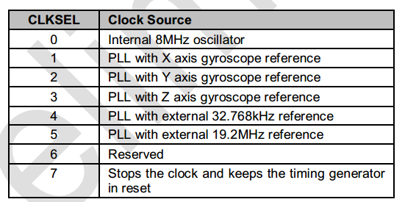

**上述为配置寄存器，属性均为可读可写。接下来介绍我们获取数据的寄存器**

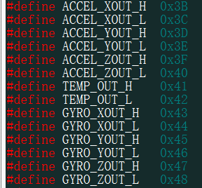

**ACCEL_XOUT_H代表加速度计的高八位，ACCEL_XOUT_L代表加速度计的低八位。因为只有8位寄存器，所以需要两个寄存器合并为16位的数据。**

**以此类推，后面的分别为Y轴，Z轴的加速度，温度，X轴，Y轴，Z轴的角速度值。**

**怎样合并高低位的数据？**

**GyroYH = Single_Read_IIC( SLAVEADRESS , GYRO_YOUT_H );**

**GyroYL = Single_Read_IIC( SLAVEADRESS , GYRO_YOUT_L );**

**通过移位操作，左移八位使其数据转移到高八位，低八位全为0，再做‘或’运算。**

**GyroY = (GyroYH<<8)|GyroYL;**

**陀螺仪的寄存器操作和认识到此结束。但我们获取到的值称为原始值，是没有办法直接用的，需要经过一定的计算才能得到真实的角度值。**

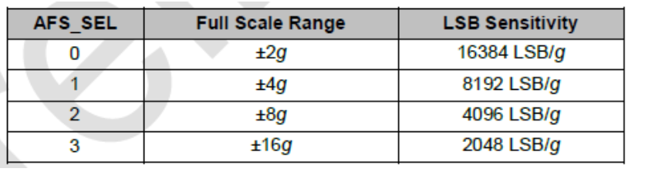

**可以看到当测量范围为±2g时，精度是16384 LSB/g，±2g其实一共是4g的测量范围，输出数据是16位有符号数据，即-32768～32767，32768/2=16384，每16384个数代表1g。所以计算方式为：**

**加速度=读取到的值/16384**

**其他测量范围以此类推。**

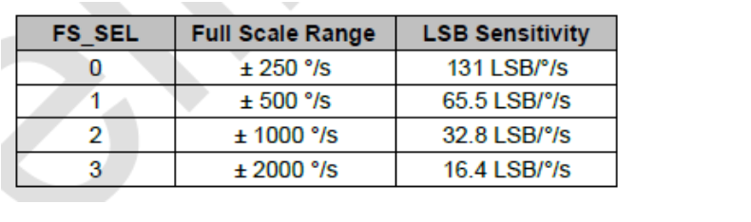

**测量范围为±250°时，32768/250=131，每131的数代表1°，所以计算方式为：**

**角速度=读取到的值/131**

**其他的测量范围以此类推。**

**摄氏温度的计算方式为**

**摄氏度=测量值/340+36.5**

**由此得到的角速度值和加速度值并不准确，因为陀螺仪内部的机械结构使得三个轴的数据相互影响。精确姿态解算需要复杂的运算和卡尔曼滤波，感兴趣的同学可以自行学习。**